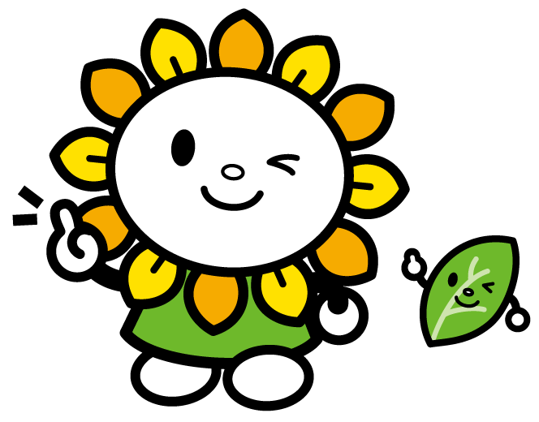
表現の仕方
どんな様子になるのかを書いてね！
写真もいいですね。

記入日（ 年 月 日） 記入日（ 年 月 日）
＜うれしいとき＞ | ＜うれしいとき＞
＜困ったとき＞ | ＜困ったとき＞
＜怒ったとき＞ | ＜怒ったとき＞
＜不安なとき＞ | ＜不安なとき＞
＜悲しいとき＞ | ＜悲しいとき＞
＜つらいとき＞ | ＜つらいとき＞
＜その他＞ | ＜その他＞

